ΑΙΤΗΣΗ ΥΠΟΨΗΦΙΟΤΗΤΑΣ
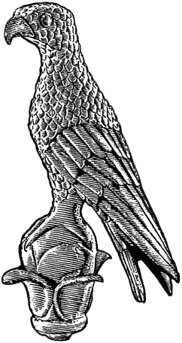
ΠΑΝΕΠΙΣΤΗΜΙΟ ΙΩΑΝΝΙΝΩΝ
ΣΤΟ ΠΡΟΓΡΑΜΜΑ ΜΕΤΑΠΤΥΧΙΑΚΩΝ ΣΠΟΥΔΩΝ
του Τμήματος Χημείας

Επώνυμο: …………….……..………………......
Όνομα: …………………….……….................
Πατρώνυμο: ….…………………………….....
ΑΜΚΑ: ………………………………………………
Χώρα Έκδοσης ΑΜΚΑ: ……………..…………
Κιν. τηλέφωνο: ..…..……………................
e-mail: …………………………..………………...

Συνημμένα υποβάλλω:
Αντίγραφο Διπλώματος/Πτυχίου ή Βεβαίωση Ολοκλήρωσης Σπουδών

Βεβαιώσεις ισοτιμίας από το ΔΟΑΤΑΠ σε περίπτωση έκδοσης πτυχίων και λοιπών τίτλων σπουδών από Α.Ε.Ι. του εξωτερικού

Αντίγραφο Αναλυτικής Βαθμολογίας

Πιστοποιητικό ξένων γλωσσών

Βιογραφικό Σημείωμα
Συστατικές Επιστολές

Φωτοτυπία Αστυνομικής Ταυτότητας
Φωτογραφία
Άλλο……………………………………………

ΜΑ1

Προς
τη Γραμματεία του Τμήματος Χημείας Πανεπιστημίου Ιωαννίνων

Παρακαλώ να κάνετε δεκτή την αίτησή μουγια συμμετοχή στη διαδικασία επιλογής μεταπτυχιακών φοιτητών στο Π.Μ.Σ. του Τμήματος Χημείας για το ακαδημαϊκό έτος …………………................
Για Π.Μ.Σ. με κατευθύνσεις, δηλώνω την κατεύθυνση:
1……………………………………………………………………..
Σε όσα Π.Μ.Σ. δίνεται η δυνατότητα επιλογής περισσοτέρων κατευθύνσεων (με σειρά προτίμησης):
2……………………………………………………………………..
3…………………………………………………………………….
Για Π.Μ.Σ. με δυνατότητα μερικής φοίτησης επιθυμώ:
Πλήρη φοίτηση

Μερική φοίτηση

Ιωάννινα, ……………………………

Ο/Η Αιτών/ούσα

(ονοματεπώνυμο & υπογραφή)

